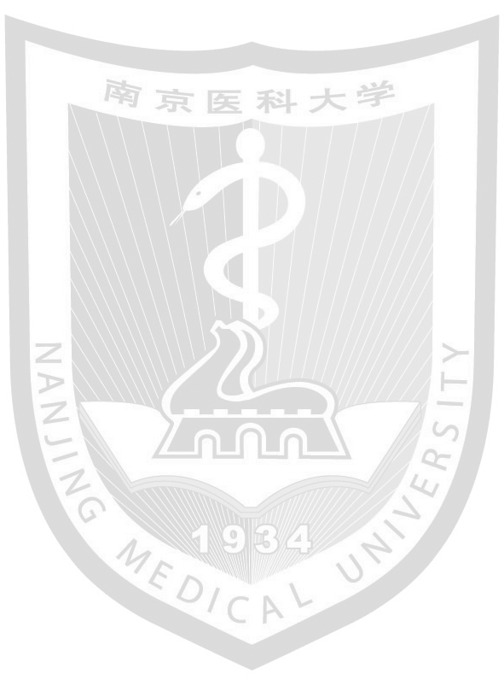
证 明
兹证明 ，男/女，身份证号： ，自 年 月起在南京医科大学学习 (专业学位) 专业，并以在读专硕身份参加江苏省住院医师规范化培训，培训专业： ，培训期为 年8月31日至 年 5 月31日。
特此证明。

南京医科大学第一临床医学院
年 月 日

